2001年全国大学生数学建模夏令营
数学建模题目（C）

题目C：乳房癌的诊断
乳房肿瘤通过穿刺采样进行分析可以确定其为良性（benign）的或为恶性（malignant）的。附图分别给出了从患者乳房穿刺得到的病灶组织为良性和恶性的细胞核显微图像。
医学研究发现乳房肿瘤病灶组织的细胞核显微图像的10个量化特征：细胞核直径,质地,周长,面积,光滑度,紧密度,凹陷度,凹陷点数,对称度,断裂度与该肿瘤的性质有密切的关系。现试图根据已获得的实验数据建立起一种诊断乳房肿瘤是良性还是恶性的方法。数据来自已经确诊的500个病例，每个病例的一组数据包括采样组织中各细胞核的这10个特征量的平均值,标准差和“最坏值”(各特征的三个最大数据的平均值)共30个数据.（见磁盘文件cancerdata.txt中的前500组数据），并将你的方法用于另外69名已做穿刺采样分析的患者（文件cancerdata.txt中的最后69组数据）。
若为节省费用，还想发展一种只用此30个特征数据中的部分特征来区分乳房肿瘤是良性还是恶性的方法，你是否可找到一个特征数少而区分又很好的方法？
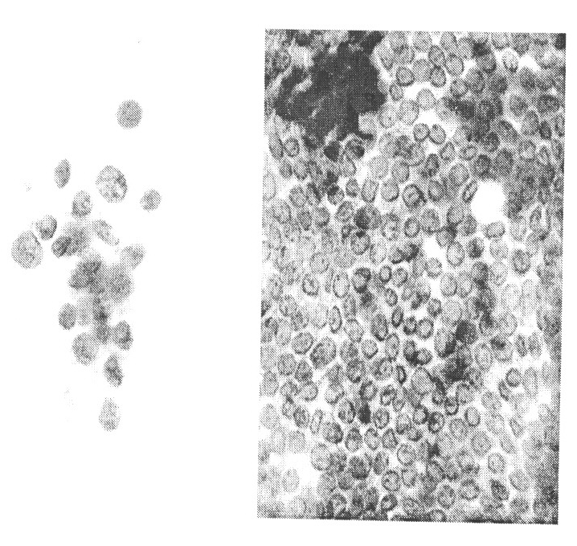
附图：左边为恶性，右边为良性。

注：数据文件中每组数据共分32个字段,第一字段为病例编号,第二字段为确诊结果,B为良性M为恶性,X为待定,余下30个字段的前10个是该病例肿瘤病灶组织的各细胞核显微图像的10个量化特征的平均值,第二个10个是相应的标准差,第三个10个是相应的“最坏值”。文件可以到http://csiam.edu.cn/mcm/下载。

